Отчет по лабораторной работе

Шифры простой замены

Арам Грачьяевич Саргсян

Содержание

# 1 Цель работы

Познакомиться с шифрами простой замены

# 2 Задание

1 Реализовать шифр Цезаря с произвольным ключои 2 Реализовать шифр Атбаш

# 3 Выполнение лабораторной работы

1 Я реализовал шифр Цезаря с произвольным ключом (рис. 1).

public class CaesarCipherCyrillic {  
  
 public static String encrypt(String text, int key) {  
 StringBuilder result = new StringBuilder();  
 key = key % 32; // Длина кириллического алфавита  
  
 for (int i = 0; i < text.length(); i++) {  
 char ch = text.charAt(i);  
 if (ch >= 'А' && ch <= 'Я') { // Uppercase Cyrillic  
 ch = (char) ((ch - 'А' + key) % 32 + 'А');  
 } else if (ch >= 'а' && ch <= 'я') { // Lowercase Cyrillic  
 ch = (char) ((ch - 'а' + key) % 32 + 'а');  
 }  
 result.append(ch);  
 }  
 return result.toString();  
 }  
  
 public static String decrypt(String text, int key) {  
 return encrypt(text, 32 - (key % 32));   
 }  
  
 public static void main(String[] args) {  
 String originalText = "Привет, Мир!";  
 int key = 31;  
  
 String encryptedText = encrypt(originalText, key);  
 System.out.println("Результат шифрования: " + encryptedText);  
  
 String decryptedText = decrypt(encryptedText, key);  
 System.out.println("Исходный текст: " + decryptedText);  
 }  
}

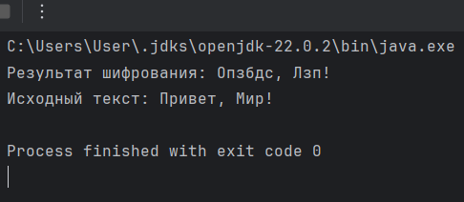

Рис. 1: Вывод работы шифра Цезаря

2 Я реализовал шифр Атбаш (рис. 2).

public class AtbashCipherCyrillic {  
  
 private static final String ALPHABET = "абвгдежзийклмнопрстуфхцчшщьыэюя ";  
  
 public static String atbash(String text) {  
 StringBuilder result = new StringBuilder();  
  
 for (int i = 0; i < text.length(); i++) {  
 char ch = text.charAt(i);  
 int index = ALPHABET.indexOf(ch);  
 if (index != -1) {  
 char mirroredChar = ALPHABET.charAt(ALPHABET.length() - 1 - index);  
 result.append(mirroredChar);  
 } else {  
 result.append(ch);  
 }  
 }  
 return result.toString();  
 }  
  
 public static void main(String[] args) {  
 String originalText = "привет мир";  
 String encryptedText = atbash(originalText);  
 System.out.println("Результат шифрования: " + encryptedText);  
 }  
}

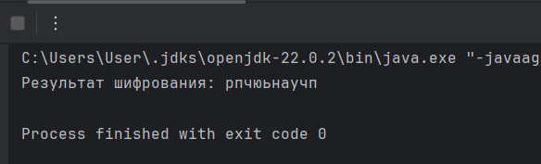

Рис. 2: Вывод результата шифра Атбаш

# 4 Выводы

Я познакомился с шифрами простой замены